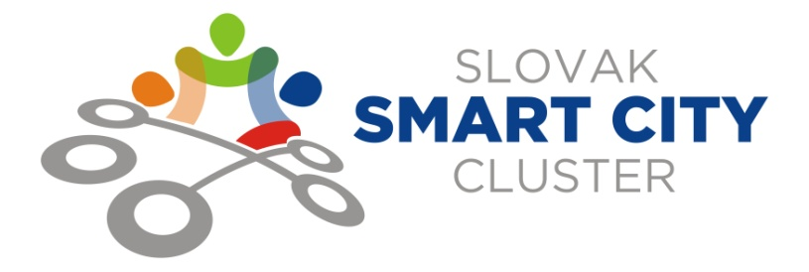

_________________________________________________________
Poslanie:
Integrovať kapacity celého spektra dotknutých inštitúcií, samosprávnych orgánov a podnikateľských subjektov v prospech rozvoja a implementácie konceptu rozumných miest a mestských regiónov na Slovensku. Združenie Slovak Smart City Cluster súc si vedomé, že pojem “smart” je veľmi často spájaný iba s technologickými aspektmi, zdôrazňuje skutočnosť, že technológie predstavujú iba časť kvality „smart“. Technologické inovácie môžu byť účelne a efektívne využívané v prospech ľudí, len ak sú spájané s ľudskými potrebami a zároveň pochopiteľné, prístupné a jednoducho použiteľné pre rôzne sociálne skupiny obyvateľstva. Preto koncept smart city musí v rovnováhe obsahovať tak aspekty technologické ako aj sociálne a ekonomické, v súlade s troma piliermi udržateľnosti.
Popis:
Slovak Smart City Cluster je záujmové združenie právnických osôb integrujúce zástupcov podnikateľského prostredia, nositeľov technologických inovácií, reprezentantov verejnej správy a akademického prostredia, je otvorené pre všetky subjekty so záujmom o podporu rozvoja, propagácie a šírenia konceptu smart miest a mestských regiónov na Slovensku. Momentálne združenie tvorí 18 členov, z toho 7 zakladajúcich členov. Združenie je otvoreným subjektom a ďalší potenciálni členovia združenia sú vítaní.
Iniciatíva Slovak Smart City Cluster vznikla ako reakcia na tento vývoj nielen v rámci slovenského podnikateľského prostredia, ale aj samosprávy miest predovšetkým v kontexte rozvoja novej synergickej infraštruktúry, ktorú potrebujeme pre ekonomiku 21. Storočia, integrujúc inovácie v oblasti spracovania dát, udržateľných zdrojoch energií a ich udržateľného využívania a zdieľanej ekonomiky.
Členovia:
Mesto Poprad, Slovenská technická univerzita v Bratislave, Atos IT Solutions and Services s.r.o., innogy Solutions s.r.o., Slovanet, a. s., Schneider Electric Slovakia, spol. s r.o., KOOR, s.r.o. – ako zakladajúci členovia. Ďalej spoločnosti FIN.M.O.S., a.s., Cisco Systems Slovakia, s.r.o., Kedros, a.s., ENGIE Services, a.s., ZSE, a.s., Mesto Sabinov, Prešovský samosprávny kraj, Mesto Trenčín, Univerzita Mateja Bela Banská Bystrica, Technická univerzita Košice a (f)ITcubator, n.o.
Orgány:
Predstavenstvo - každý zakladajúci člen delegoval 1 zástupcu. STU zastupuje prof. Ing.arch. Maroš Finka, PhD., ktorý bol na prvom valnom zhromaždení zvolený za predsedu predstavenstva.
Členská schôdza – najvyšší orgán Združenia pozostávajúca zo všetkých členov.

